МИНИСТЕРСТВО ОБРАЗОВАНИЯ, НАУКИ И МОЛОДЕЖНОЙ ПОЛИТИКИ НИЖЕГОРОДСКОЙ ОБЛАСТИ
ГОСУДАРСТВЕННОЕ БЮДЖЕТНОЕ ПРОФЕССИОНАЛЬНОЕ ОБРАЗОВАТЕЛЬНОЕ УЧРЕЖДЕНИЕ
«АРЗАМАССКИЙ ТЕХНИКУМ СТРОИТЕЛЬСТВА И ПРЕДПРИНИМАТЕЛЬСТВА»

Методическая разработка внеклассного мероприятия
квест
«Поварское дело – не ремесло, а искусство»

Разработала преподаватель: Н. В. Вахтерова

Арзамас 2021 г
«Поварское дело – не ремесло, а искусство»
Цель квеста: расширение знаний обучающихся о профессии повара и ее значимости.
Задачи квеста:
- развивать устойчивый интерес логического и творческого мышления;
- использовать полученные знания в игре;
- проявлять сообразительность, смекалку и любознательность;
- формировать умение работать в команде;
- воспитывать трудолюбие и уважение друг другу.
Форма проведения – квест-игра.
Участники: 2 команды обучающихся
Оборудование: мультимедийный проектор, компьютер
Материалы: листы –путеводители, ручки, листы А4, пазлы.
Посуда и инвентарь: доска разделочная (зеленая и коричневая), нож, кондитерский мешок, кондитерская насадка, тарелка для подачи, терка.
Продукты: апельсин, банан, киви, шоколад, сливки кондитерские, посыпка кондитерская, орехи, капкейки.
Ход мероприятия:
Ведущий 1: Здравствуйте, уважаемые обучающиеся, гости и преподаватели! Мы рады приветствовать вас на нашем мероприятии квест-игре, посвященный «Дню повара», этот профессиональный праздник отмечают 20 октября. И начать я его хочу с притчи.
«Собрались однажды в шикарном богатом доме философы и заспорили, какая профессия важнее. Один сказал:
–Учитель – нужнее всего. Без образования прогресс остановится.
–Без строителей человеку негде будет укрыться, и человечество лишится прекрасных зданий, – заявил второй философ.
–Музыканты, художники и поэты делают нашу жизнь особенной, – воскликнул третий философ.
Тут в разговор вмешался слуга хозяина дома.
–Многоуважаемые ученые, вы забыли о профессии повара.
–Тебе не положено вмешиваться в нашу беседу. Поварское дело – не искусство. Иди, готовь обед, – рассердился хозяин.
Слуга, молча, вышел из комнаты. В этот день обеда философы не дождались, слуга исчез. Пришлось хозяину самому готовить обед. К сожалению, после еды философы почувствовали себя плохо и разошлись по домам.
Хозяин нашел другого слугу. Прошло время, и философ – хозяин дома, заметил, что друзья перестали его посещать, а сам он после еды не способен был размышлять.
Подумал философ, а потом уволил нового повара и послал бывшему слуге записку с одной фразой: «Поварское дело – не ремесло, а искусство».
Вскоре ученые снова стали собираться в доме философа. Обсуждение прерывалось только вкусным обедом, который готовил ученик.
«Поварское дело – не ремесло, а искусство», – говорил хозяин после обеда».
Ведущий 2: Народная мудрость гласит, что любая профессия требует мастерства. А профессия повар - это особая профессия. Если любить поварское дело и стремиться к мастерству - то в результате честь и почет.
Ведь от того, как накормить человека, зависит и его здоровье, и настроение, и производительность труда. А еще это такая профессия, которая требует постоянного поиска, творческой фантазии, потому что надо приятно удивлять гостя каждый раз, когда он заходит в кафе или ресторан.
Ведущий 1: Сегодня у нас участвуют две команды. Ребята, вам сейчас нужно придумать название команды, девиз и выбрать капитана команды. Время вам на это дается 2 минуты-готовы?! Начинаем…
Ведущий 2: И так время у нас истекло, давайте я сейчас подойду к вам –как ваша команда называется, представьте своего капитана…какой девиз….молодцы, замечательно!( подхожу к другой команде)
Ведущий 1: Ребята, перед тем, как начать квест, я хочу представить жюри…. А сейчас давайте немножко разогреемся?!
Блиц- опрос:
Ваша задача-ответить на вопросы правильно, подняв руку, та команда, которая даст больше правильных ответов-будет первая выбирать маршрутный лист квеста, всем всё понятно?.. начинаем:
1 Любимый десерт Карлсона? (варенье)
2. Мини бублик? (Баранка)
3. Что подают в конце обеда? (Десерт)
4. Суп из капусты? (Щи)
5. Традиционный русский напиток? (Квас)
6. Сладкий картофель? (Батат)
7. И шоколадные конфеты, и название грибов. /Трюфель/
8. Какой овощ привезён был в Европу из Перу? (Картофель)
Ведущий 2:
9. Приготовление, какого изделия редко удаётся с первой попытки? (Блин)
10. Торт императора? (“Наполеон”)
11. Каким фруктом отравили царевну из сказки Пушкина? (яблоко)
12. Чем стрелял барон Мюнхгаузен в голову оленя? (косточкой вишни)
13. Самая овощная сказка? (Чиполино)
14. Что вызывало бессонницу у принцессы в известной сказке? (горошина)
15. Повар на корабле? (Кок)
16. Винни Пух не мог без него прожить и дня? (мед)
17. Этот фрукт на вкус хорош и на лампу он похож? (груша)
Ведущий 1: Все молодцы, я вижу, что вы готовы к игре. (Раздаю маршрутные листы). Тогда капитанам я вручаю маршрутные листы, в них указана последовательность прохождения этапов игры. Встретимся мы с вами снова все вместе на последнем задании, которая называется «Мастерская шедевров ».…Все поняли, не забудьте с собой взять: УМ, СМЕКАЛКУ и СПЛОЧЕННОСТЬ КОМАНДЫ. и так….команды готовы?! Начали…
Первое задание «Пазлы блюд»
(За правильное действие, команда получает балл)
У Вас на столах лежат пазлы. Ваша задача собрать за 3 минуты за каждый правильно собранный пазл по 1 баллу.
Второе задание «Знатоки кулинарии»
(За правильное действие, команда получает балл)
Ваша задача написать, как можно больше слов, связанных со своей специальностью за 1 минуту.
Третье задание «Интеллектуальный марафон»
(За правильное действие, команда получает балл)
Вопросы с подвохом:
1.Какой овощ самый сердечный?
Ответ: морковь, («любовь-морковь»)
2.Какое блюдо самое глазастое?
Ответ: яичница-глазунья
3.Какое макаронное блюдо «не способствует» росту человека?
Ответ: лапша, («расти большой, не будь лапшой»)
4.Какая рыба всё время мерзнет, и старается прикрыться?
Ответ: селедка, («селедка под шубой»)
5. Какое блюдо солят трижды?
Ответ: Пельмени. Соль кладут в тесто, в начинку и при варке
6. В названии этого блюда присутствует слово «сыр». Но основной продукт этого блюда – творог. Угадайте название блюда.
Ответ: сырники
Четвертое задание «Аукцион пословиц и поговорок»
(За правильное действие, команда получает балл)
Ведущий 2: Правила аукциона как можно больше назвать пословиц и поговорок, связанных с едой за 5 минут.
Пятое задание «Продукты-ребусы»
(За правильное действие, команда получает балл)
Ваша задача, отгадать ребусы:
Кондитер Солянка Торт Сахар Мясо
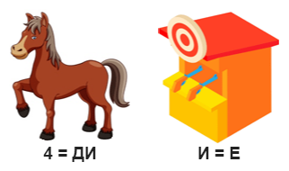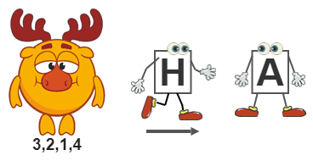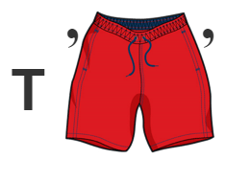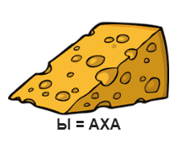
Творог Салат Повар Картофель Эклер
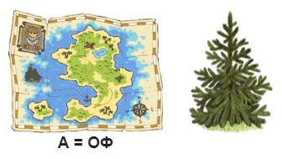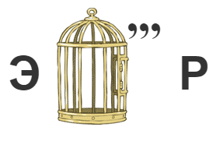
Шестое задание «Черный ящик»
(За правильное действие, команда получает балл)
Команде нужно отгадать что лежит в ящике (апельсин, сито, силиконовая лопатка, картошка, лук)
Седьмое задание «Мастерская шедевров»
Ведущий 1: Сейчас выходят капитаны команд и ваша задача: надеть поварскую форму и из предложенных фруктов приготовить и оформить для подачи фруктовый салат и капкейк.
Ведущий 2: Молодцы, ребята, вы с заданием справились на отлично. Ведь не зря говорят, что поварское дело – это не ремесло, а искусство. Без фантазии и творчества повару не обойтись никак. Каждое блюдо должно быть красиво оформлено, выглядеть аппетитно и создавать хорошее настроение у посетителей.
Подведение итогов:
Жюри объявляет победителей. Награждение.
Ведущий 1: Ребята, скажите вам понравился квест? (ответы обучающихся) К сожалению, наше сегодняшнее мероприятие подходит к завершению. Хотелось бы сказать о том, что профессия «Повара» трудная, но одновременно и увлекательная. Она приносит человеку большое моральное удовлетворение: дает ему возможность ежедневно убеждаться в необходимости и важности своей работы. Но только по-настоящему талантливый человек достигнет больших высот в этой профессии. Если любить поварское дело и стремиться к мастерству - то в результате честь и почет. Всем спасибо, успехов вам в учебе и до новых встреч!

